МИНИСТЕРСТВО НАУКИ И ВЫСШЕГО ОБРАЗОВАНИЯ РОССИЙСКОЙ  
 ФЕДЕРАЦИИ

федеральное государственное бюджетное образовательное учреждение

высшего образования

«УЛЬЯНОВСКИЙ ГОСУДАРСТВЕННЫЙ ТЕХНИЧЕСКИЙ УНИВЕРСИТЕТ»

Кафедра «Измерительно-вычислительные комплексы»

**Курсовая работа**

**по дисциплине «Алгоритмы и структуры данных»**

# **Руководство программиста**

**Тема:** Компьютерная логическая игра «Апит Содок»

**Инв. № подл.**

**Подп. и дата**

**Взам. инв. №**

**Инв. № дубл.**

**Подп. и дата**

Р.02069337.22/3457-49 РП-03

Листов 14

**Исполнитель**:

студент гр. ИСТбд-21

*Орешин Дмитрий Юрьевич*

« » 2023 г.

**2023**

**1. Назначение и условия применения программы**

**1.1 Назначение и функции, выполняемые приложением**

Приложение «Апит-Содок» реализовано для развлечения пользователей. Приложение реализовано по следующим правилам:

**Поле и игроки.** Игра ведется между двумя соперниками (пользователь-компьютер) шашками разного цвета на квадратном поле размером 8х8 клеток. В начальной позиции у каждого игрока 16 шашек, построенных в первом и третьем ряду от игрока напротив шашек противника.

**Порядок ходов.** Игроки ходят по очереди. Первый ход делает пользователь или компьютер (в начале игры даётся выбор). Во время хода игрок может передвинуть только одну свою шашку по горизонтали или вертикали, как ладью в шахматах (то есть на любое количество клеток, если на ее пути нет фигур). Ход возможен во всех направлениях.

**Взятие шашек.** Возможны два типа взятия шашек противника: срубить шашку, взяв ее в клещи (окружить шашку противника двумя своими сверху и снизу или справа и слева) своими двумя шашками, или срубить сразу две шашки противника, встав между ними одной своей. Срубленные шашки сразу удаляются с доски.

**Цель игры.** Цель игры - срубить все шашки противника. Игра заканчивается, когда у одного из игроков не остается шашек. Игрок, у которого остались шашки, считается победителем, а второй у которого их нет - проигравшим.

В приложении предоставляется возможность зарегистрироваться чтобы играть со своим аккаунтом, сыграть в логическую игру Апит Содок, в приложении реализованы все правила этой игры: порядок хода игроков, ходы шашек, взятие шашки, проверка конца игры и вывод победителя.

**1.2 Условия, необходимые для использования приложения**

Рекомендуется к использованию на Windows 10.

При создании программы использовались встроенная библиотека “os”, “string”, “random” и сторонняя библиотека “tkinter 8.6.”.

Разработка велась в “PyCharm community edition 2022.3” на версии языка программирования Python 3.10.

**2. Характеристики программы**

**2.1 Характеристики приложения**

Значимых строк кода 363

Структура данных одна – массив.

Использованные библиотеки:

“os” - библиотека функций для работы с операционной системой. Методы, включенные в неё, позволяют определять тип операционной системы, получать доступ к переменным окружения, управлять директориями и файлами

‘’string’’ -  является частью стандартного модуля и предоставляет различные операции для работы со строками.

“random” - используется для генерации случайных чисел и других случайных значений. Она предоставляет функции для генерации случайных целых чисел, чисел с плавающей точкой.

“tkinter” - библиотека для разработки графического интерфейса на языке Python. Методы, включенные в неё, позволяют создавать окна, размещать на них виджеты, настраивать параметры окна и виджетов.

Работа приложения начинается с окна авторизации и регистрации:

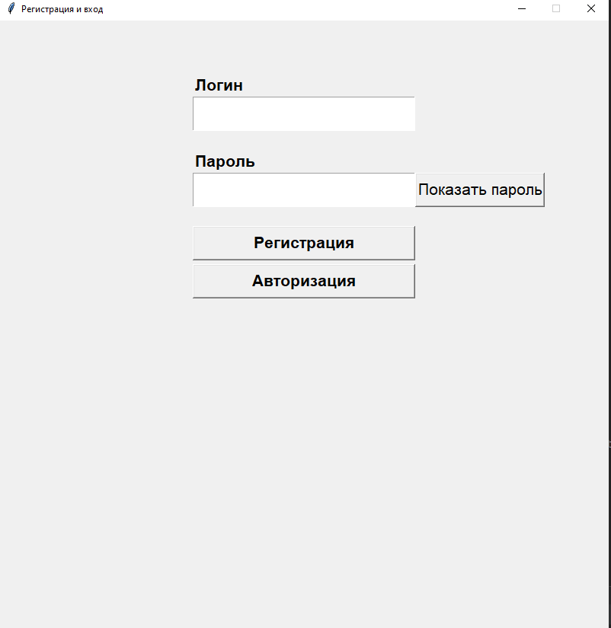

Успешная регистрация:

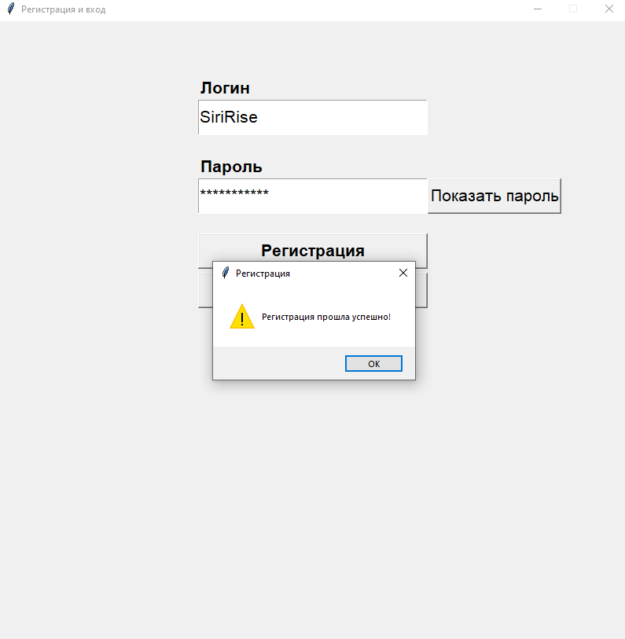

Успешная авторизация:

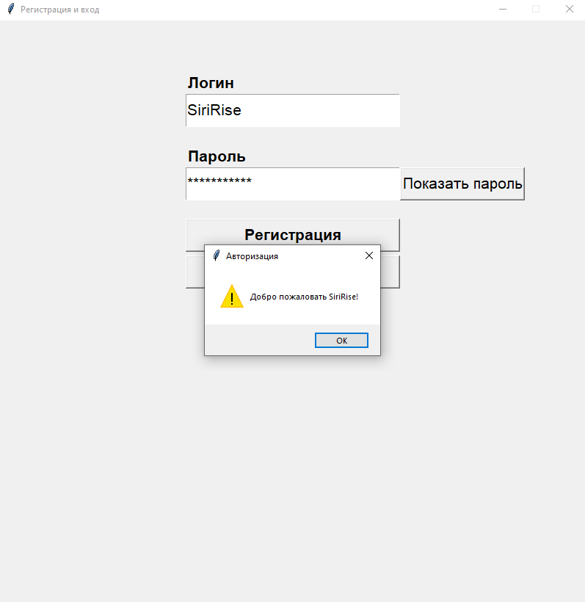

Отрисовка поля:

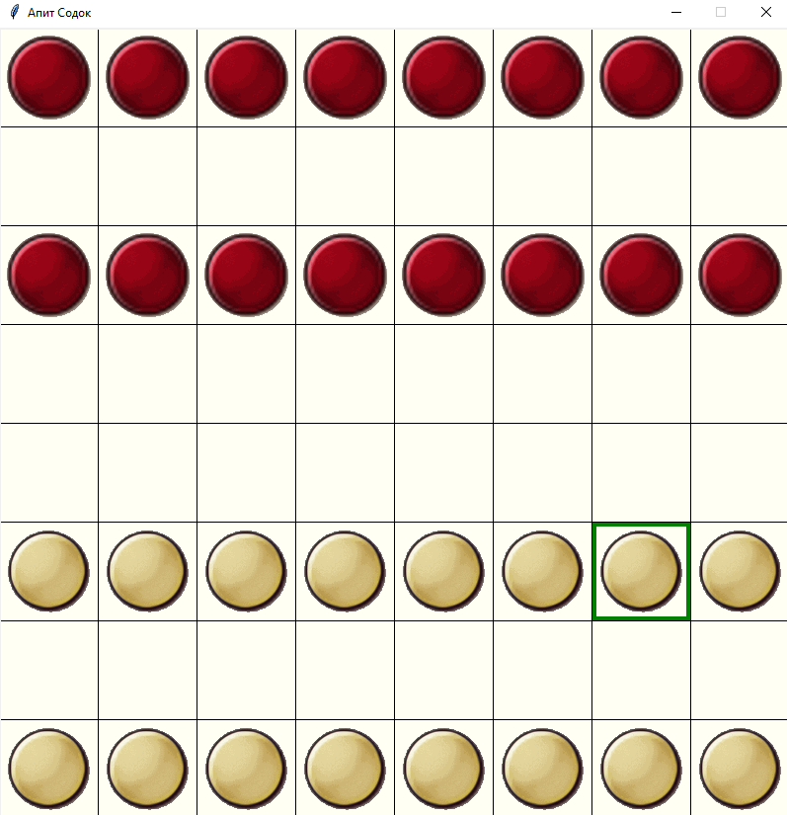

Взятие шашки:

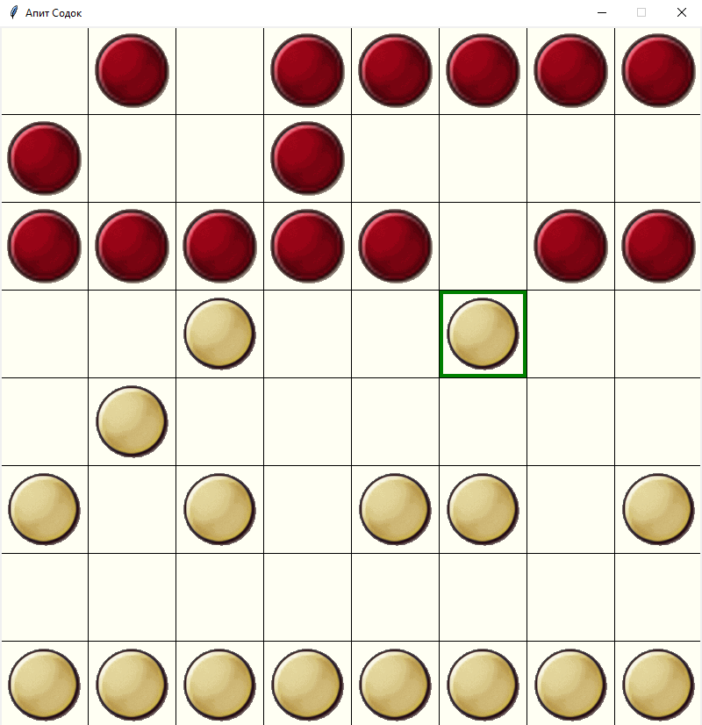

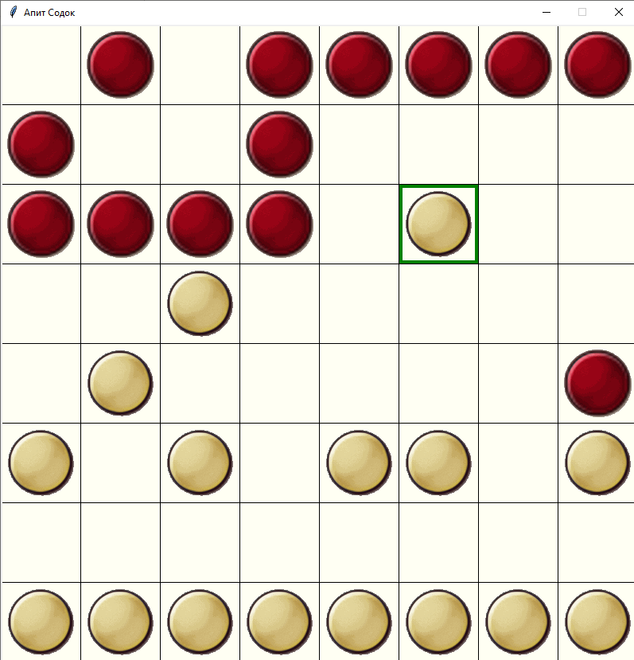

Окончание игры и возможность перезапуска:

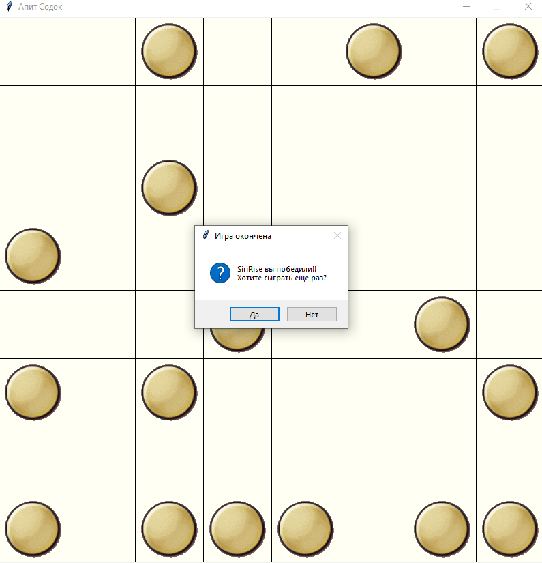

**2.2 Особенности реализации приложения**

В программе используется структура данных массив, эта структура была выбрана ввиду удобной навигации для отрисовки и проверок хода, взятия шашек и последовательного боя, т.к. двумерном массиве есть возможность поиска по строке и столбцу, что приближено к реальному шашечному полю, у которого также есть строки и столбцы.

**3. Обращение к программе**

1)Метод password_encryption

Шифрование пароля пользователя, сдвигает каждый символ пароля с помощью ключа и возвращает зашифрованный пароль.

2)Метод registration

Регистрация пользователя, проверяет наличие логина в файле с записанными данными пользователей и если пользователь с таким логином ещё не зарегистрирован, то вносит данные о пользователе.

3) Метод login

Авторизация пользователя, проверяет наличие логина и соответствующего ему пароля в файле с записанными данными пользователей.

4)Метод show_password

Скрывает пароль за определёнными символами.

5)Метод program_start

Запускает окно с игрой.

6)Метод novaya_igra

Запускает новую игру и сбрасывая все значения.

7)Метод vivod

Отрисовка доски, отрисовка шашек в соответствии с данными из массива для представления поля.

8)Метод pozici_1

Узнает положение курсора и узнает координаты клетки которую надо выделить зеленым.

8)Метод pozici_2

Узнает положение курсора и узнает координаты клетки которую надо выделить зеленым. Когда клетка выделена а курсор в другом месте то клетка выделяется красным, а клетка над которой курсор выделяется зеленым.

9)Метод hod_igroka

Ход игрока если он возможен.

10)Метод check_available_moves

Проверяются все возможное ходы бота и добавляются в список.

11)Метод hod_bota

Случайно выбирает ходы из списка возможных ходов

12)Метод check_move_available

Проверка ходов. Проверяет нет ли на пути шашки препятствий и не ходит ли игрок по горизонтали.

13) srubit_fishku

Проверяет возможность “срубания” шашек проходя по всей доске и сравнивая с условиями “срубания” шашек.

14)Метод igra_okonchena

Проходит по всей доске и проверяет нет ли шашек одного из игроков. Если из нет то один из них выигрывает и предлагается начать новую игру.

**4. Сообщения**

Пользователь не найден или введен неверный пароль:

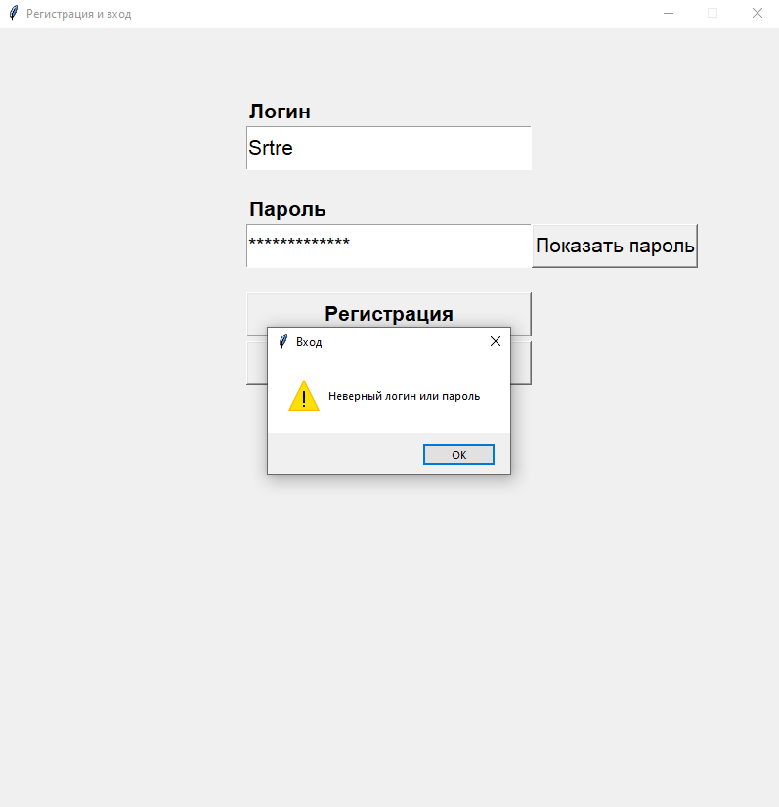

Поля для ввода пустые:

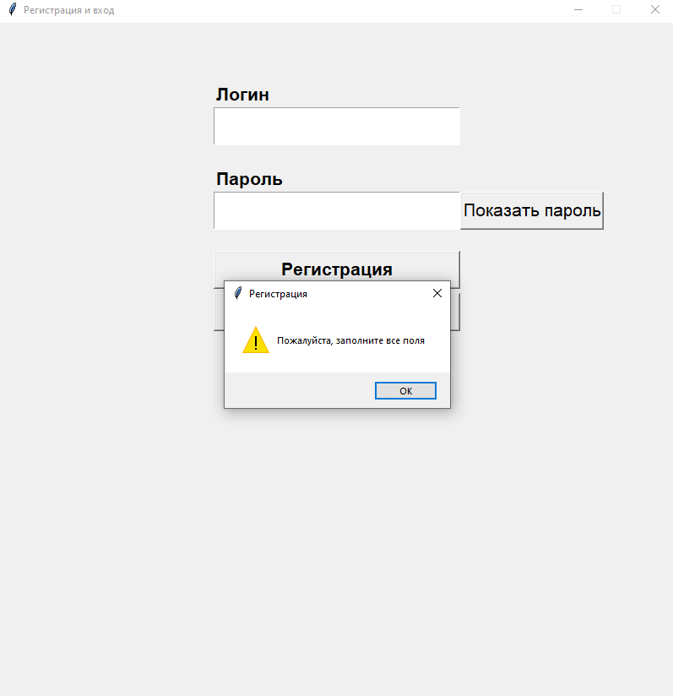

Успешная авторизация:

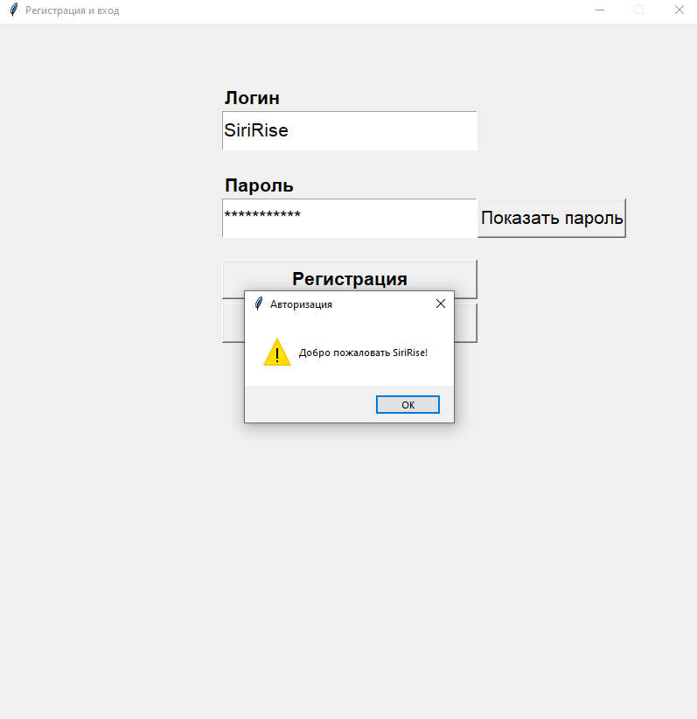

Успешная регистрация:

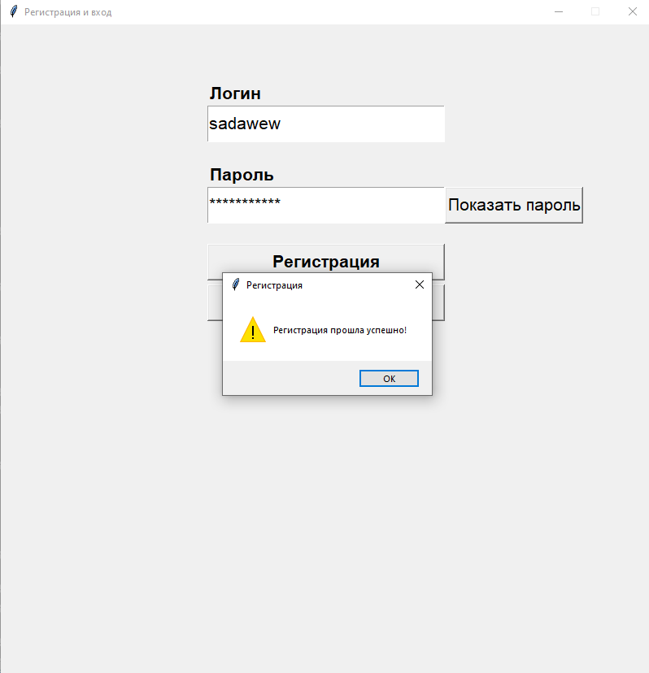

Выбор того кто первый ходит:

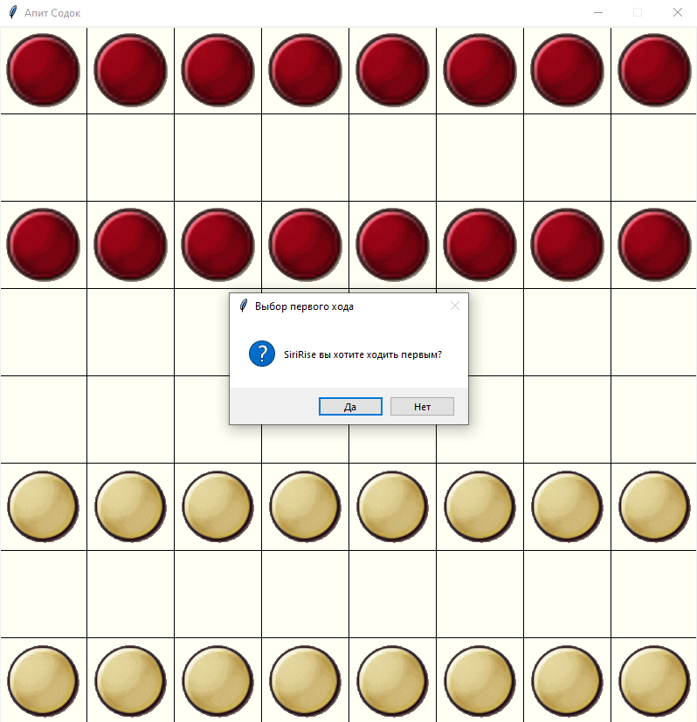

Ход неверны:

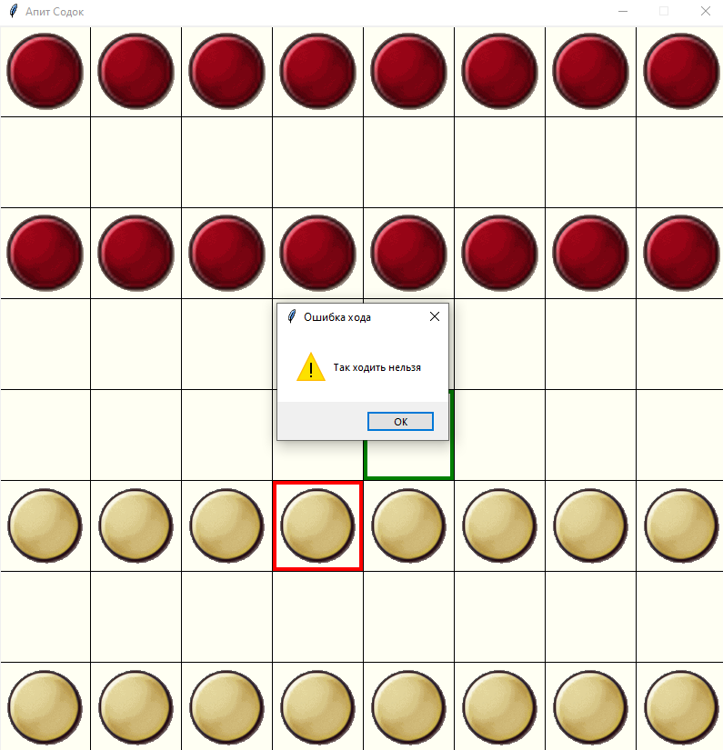

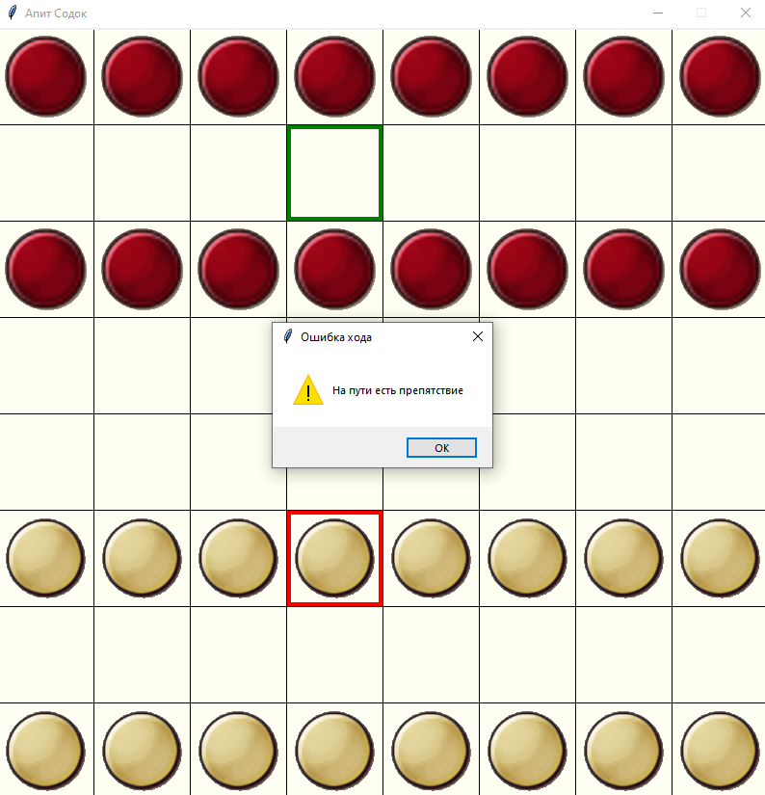

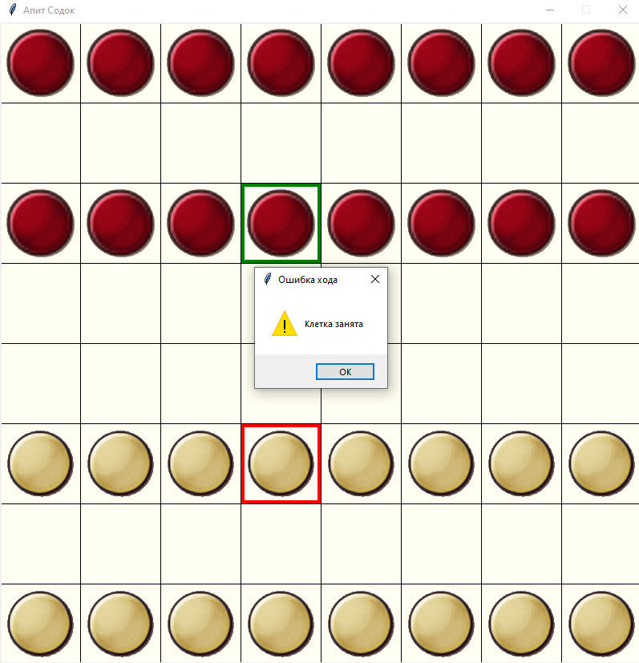

Конец игры:

